**Схема маршрута учебного занятия**

**1**

**1 этаж ДК им. Лепсе**

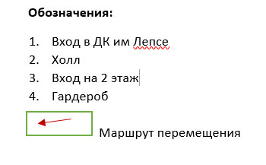

**3**

**3**

**2**

**4**

**2 этаж ДК им. Лепсе**

**3**

**3**

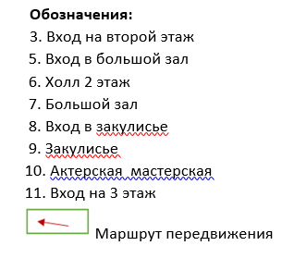

**5**

**6**

11

**9**

**8**

**7**

**3 этаж ДК им. Лепсе**

13

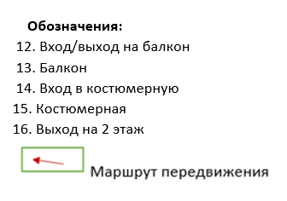

13

14

15

12

12

15

16

2 этаж ДК им. Лепсе (закулисье)

**Обозначения:**

17

17

17. Гримерная

18. Сцена

18

19